Το νέο EQT Cushion ADV PK / EQT Blue των adidas Originals είναι εδώ
Τέσσερα νέα μοντέλα οδηγούν τα βήματά σου στην πόλη

Τα adidas Originals ενώνουν το σύγχρονο EQT Cushion ADV με ένα συμβολικό χρώμα από την ιστορία της θρυλικής σειράς Equipment και σου παρουσιάζουν το EQT Blue Pack.

Σε μια εξελιγμένη version από το αυθεντικό EQT Cushion 91, το νέο EQT Cushion ADV διαθέτει Primeknit στο επάνω μέρος του με στρώματα συνθετικών υλικών και δερμάτινα πάνελς με τις χαρακτηριστικές 3 ρίγες της adidas να δεσπόζουν με στοιχεία που αντανακλούν το φως. Οι τελευταίες πινελιές περιλαμβάνουν ένα σετ κορδονιών που θυμίζουν την παλαιότερη αρχική κατασκευή και ενσωματώνονται πάνω από τη μεσαία σόλα από EVA υλικό και TPU που αγκαλιάζει το πίσω μέρος της φτέρνας για ακόμα μεγαλύτερη υποστήριξη.

Με αναφορές στη γενιά του EQT από το 1995, καθένα από τα τέσσερα μοντέλα αυτής της έκδοσης ενσωματώνει στο design του το χαρακτηριστικό μπλε χρώμα της σειράς Equipment. Οι έντονες αποχρώσεις και οι διακριτικοί τόνοι έρχονται σε αντίθεση με τα κλασσικά sportswear χρώματα του λευκού, του γκρι και του μαύρου. Το αποτέλεσμα είναι ένα αφιέρωμα στο iconic sportswear design της δεκαετίας του ’90, και στη διαρκώς εξελισσόμενη ιστορία της σειράς Equipment.

Ανακάλυψέ τα από τις 11 Δεκεμβρίου σε επιλεγμένα sneaker stores και στο adidas Originals Fashion Corner στο attica στο City Link.

Για περισσότερα νέα, μείνετε συντονισμένοι στη Facebook Page των adidas Originals και στο @adidasgr στο Instagram.
Get the adidas Originals feeling:
adidasOriginals 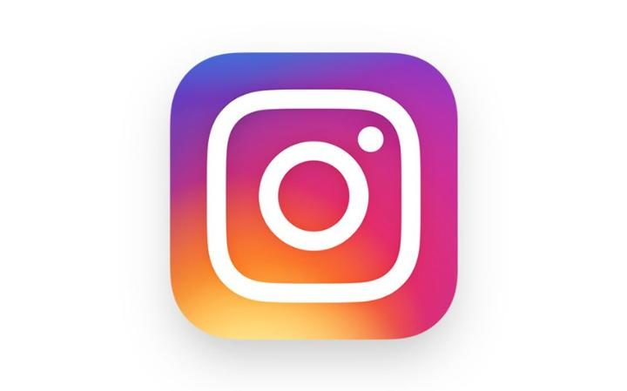adidasgr adidasOriginals
Περισσότερες πληροφορίες σχετικά με την adidas μπορείτε να βρείτε: http://news.adidas.com/GR

Για περισσότερες πληροφορίες μπορείτε να επικοινωνείτε:
adidas: Νίκη Ζαφείρη, Jr. Manager, Newsroom & Publishing
T: 2108930800, e-mail: niki.zafeiri@adidas.com

ASSET Ogilvy: Λίλιαν Δανού, Account Director
T: 2106660474, e-mail: lilian.danou@assetogilvy.gr

